Сведения об объекте
№ п/п | Характеристики объекта | Описание характеристик
1 | 2 | 3
1. | Местоположение объекта | Краснодарский край, Кореновский район, город Кореновск, улица Маяковского, район дома 73
2. | Площадь объекта | 21 кв.м
3. | Иные характеристики объекта | Публичный сервитут устанавливается для использования части земельного участка с кадастровым номером 23:12:0601045:412 в целях строительства сети водоотведения «Ливневая канализация» по адресу: Краснодарский край, Кореновский район, город Кореновск, улица Маяковского, район дома 73
Описание местоположения границ публичного сервитута
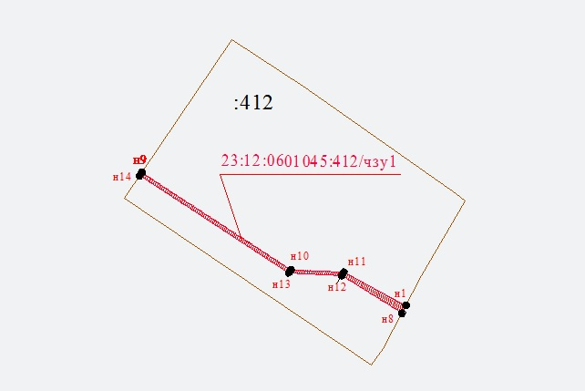
Обозначение характерных точек границ | Координаты
 | X | Y
23:12:0601045:412/чзу1
Площадь – 21 кв.м
н9 | 525322.58 | 1416610.21
н10 | 525310.35 | 1416628.95
н11 | 525310.05 | 1416635.58
н1 | 525305.89 | 1416643.40
н8 | 525304.90 | 1416642.87
н12 | 525309.63 | 1416635.30
н13 | 525309.95 | 1416628.65
н14 | 525322.16 | 1416609.93
н9 | 525322.58 | 1416610.21

